安阳市龙安区旅游服务中心
2023年度部门决算

二〇二四年九月
目 录
第一部分 安阳市龙安区旅游服务中心概况
- 部门职责
- 机构设置
第二部分 2023年度部门决算表
一、收入支出决算总表
二、收入决算表
三、支出决算表
四、财政拨款收入支出决算总表
五、一般公共预算财政拨款支出决算表
六、一般公共预算财政拨款基本支出决算表
七、政府性基金预算财政拨款收入支出决算表
八、国有资本经营预算财政拨款支出决算表
九、财政拨款“三公”经费支出决算表
十、整体绩效自评表
十一、项目绩效自评表
第三部分 2023年度部门决算情况说明
一、收入支出决算总体情况说明
二、收入决算情况说明
三、支出决算情况说明
四、财政拨款收入支出决算总体情况说明
五、一般公共预算财政拨款支出决算情况说明
六、一般公共预算财政拨款基本支出决算情况说明
七、政府性基金预算财政拨款支出决算情况说明
八、国有资本经营预算财政拨款支出决算情况说明
九、财政拨款“三公”经费支出决算情况说明
十、机关运行经费支出情况说明
十一、政府采购支出情况说明
十二、国有资产占用情况说明
十三、预算绩效情况说明
十四、其他需要说明的重要情况
第四部分 名词解释

第一部分 安阳市龙安区旅游服务中心概况

一、部门职责
拟定全区旅游业发展战略、规划并监督实施；指导全区旅游工作。拟订全区旅游市场开发战略并组织实施；负责全区旅游整体形象的对外宣传和旅游市场的开发工作；指导全区旅游产品开发,培育和完善全区国内外旅游市场。 组织和监督全区旅游资源的普查、规划、开发和相关保护工作；负责全区旅游业利用外资和社会投资工作；指导全区重点旅游区域、旅游目的地和旅游线路的规划开发，引导休闲度假；协调和指导全区假日旅游和红色旅游工作。承担规范旅游市场秩序、监督管理服务质量、维护旅游消费者和经营者合法权益的责任；规范全区旅游企业和从业人员的经营和服务行为；负责旅游安全的综合协调和监督管理，指导应急救援工作；指导旅游行业精神文明建设、诚信体系建设和行业组织的业务工作。监督旅游区、旅游设施、旅游服务、旅游产品等方面的标准执行情况；协同有关部门做好旅游交通、文化娱乐工作。组织实施全区旅游行业教育培训工作和旅游从业人员岗位资格培训工作。承办区政府交办的其他事项。

二、机构设置
机构规格相当于正科级；事业编制44名，领导职数1正1副；内设机构3个：办公室（政策法规和人事教培股）、规划发展和行业监督管理股、旅游促进股；经费实行财政全额拨款。
从决算单位构成看，旅游服务中心决算包括：本级决算。
纳入本部门2023年度部门决算编制范围的单位共1个，具体是：
所内设机构3个，包括：办公室（政策法规和人事教培股），负责秘书事务、文电处理、文书档案管理等工作；规划发展和行业监督管理股，负责拟订全区旅游发展规划并组织实施，监督管理旅游服务质量和市场秩序等工作；旅游促进股，研究拟订全区旅游市场开发战略并组织实施等工作。
1、龙安区旅游服务中心（本级）

第二部分 2023年度部门决算表

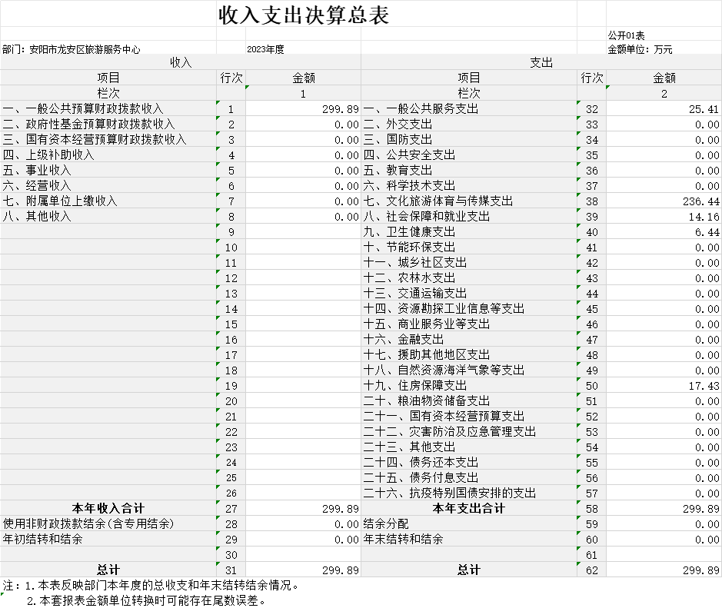
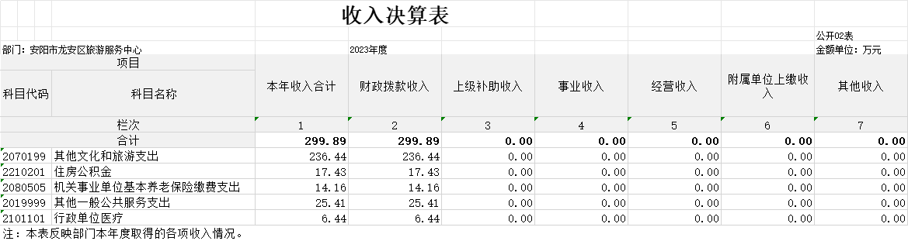

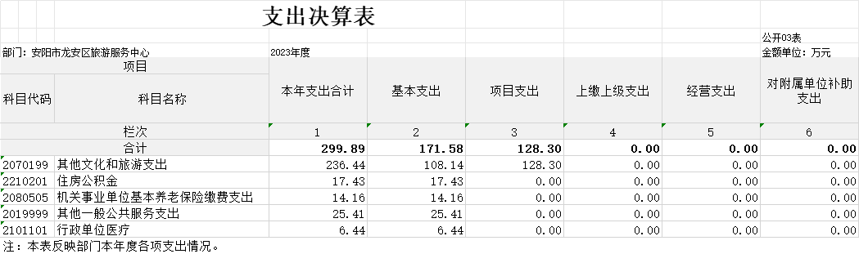

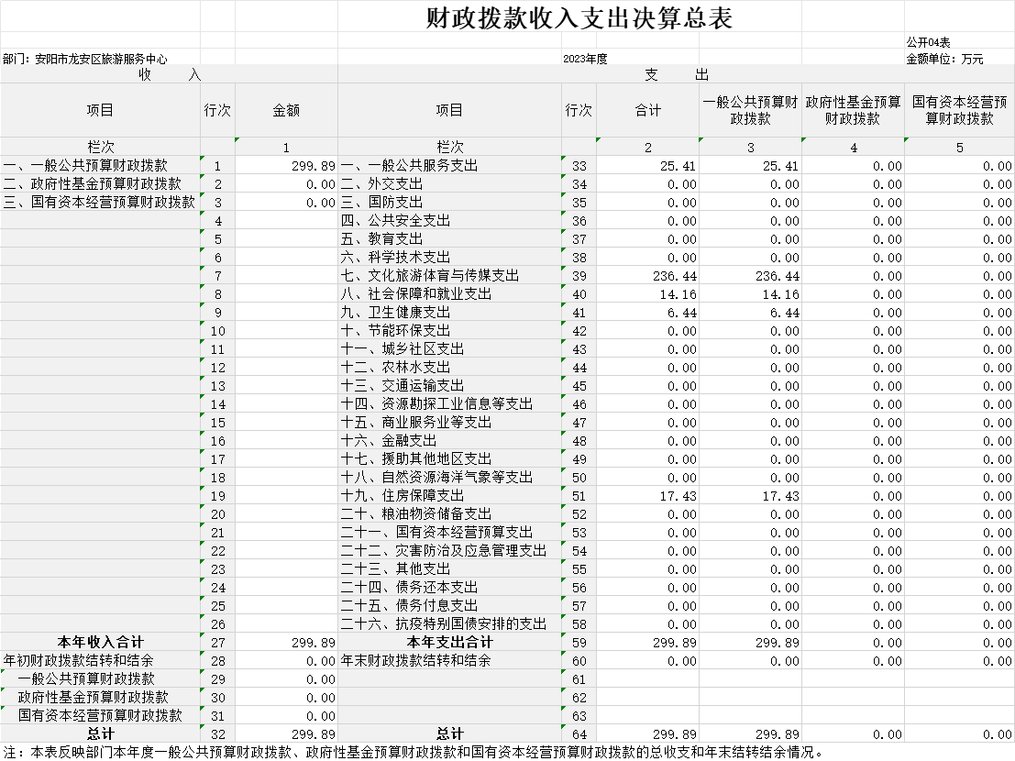
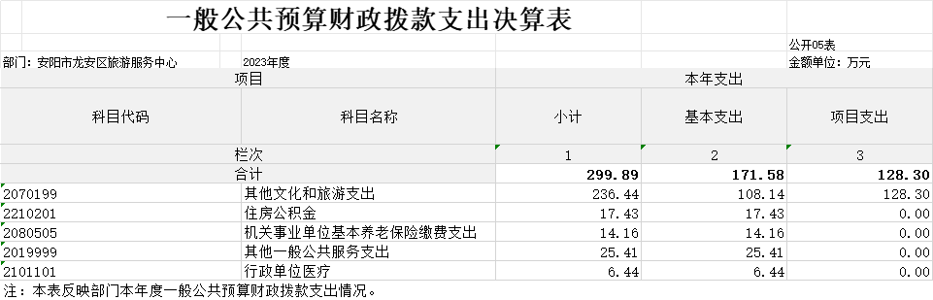

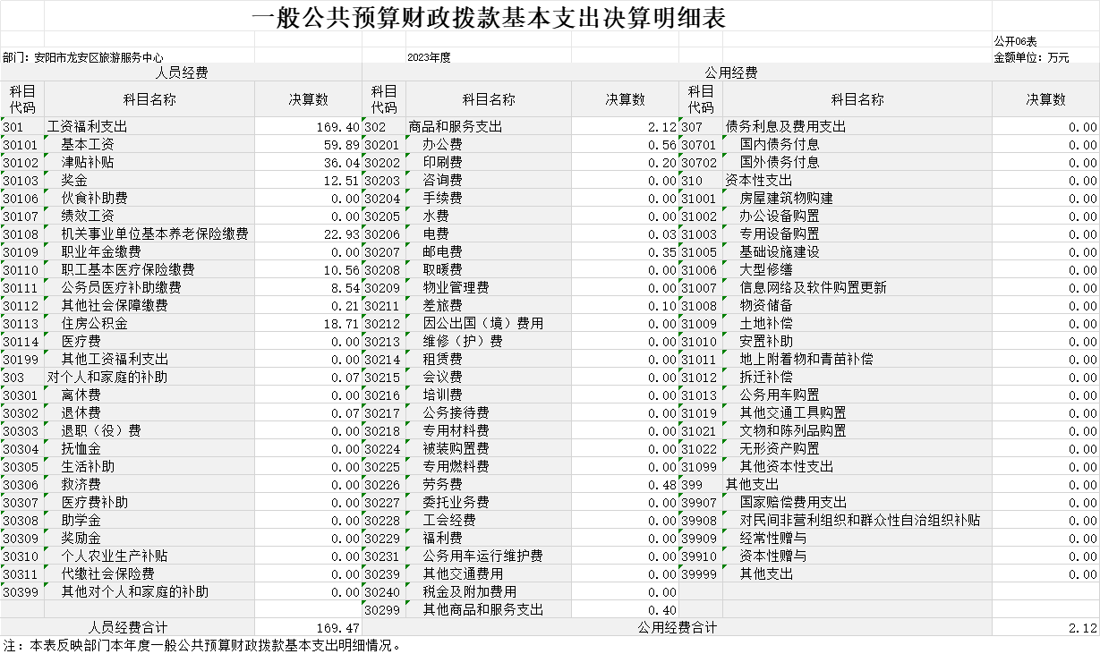
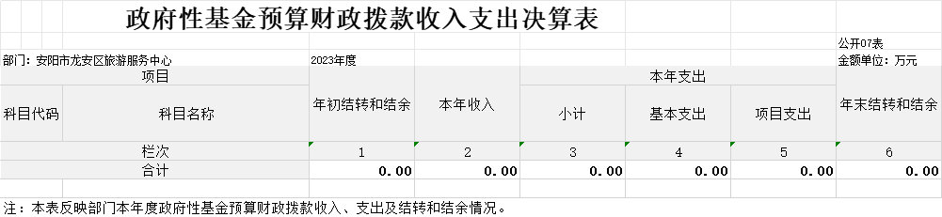

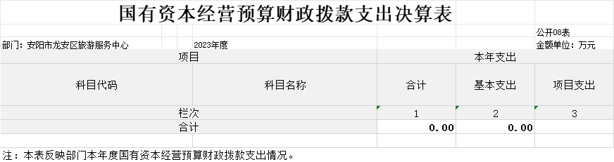

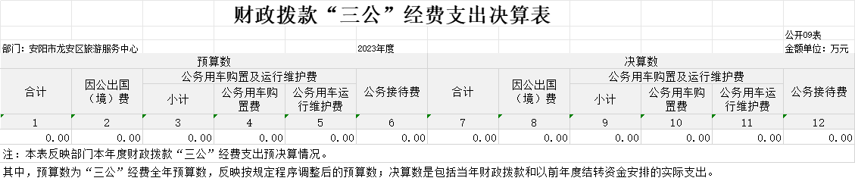

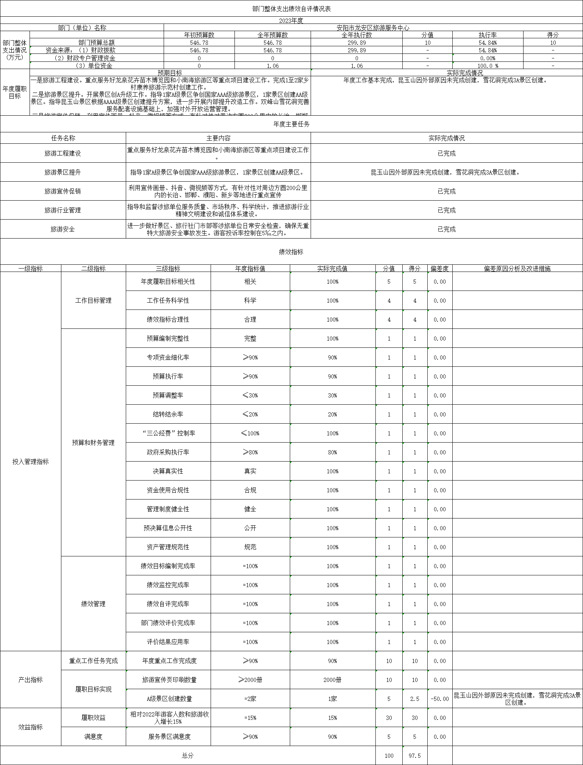
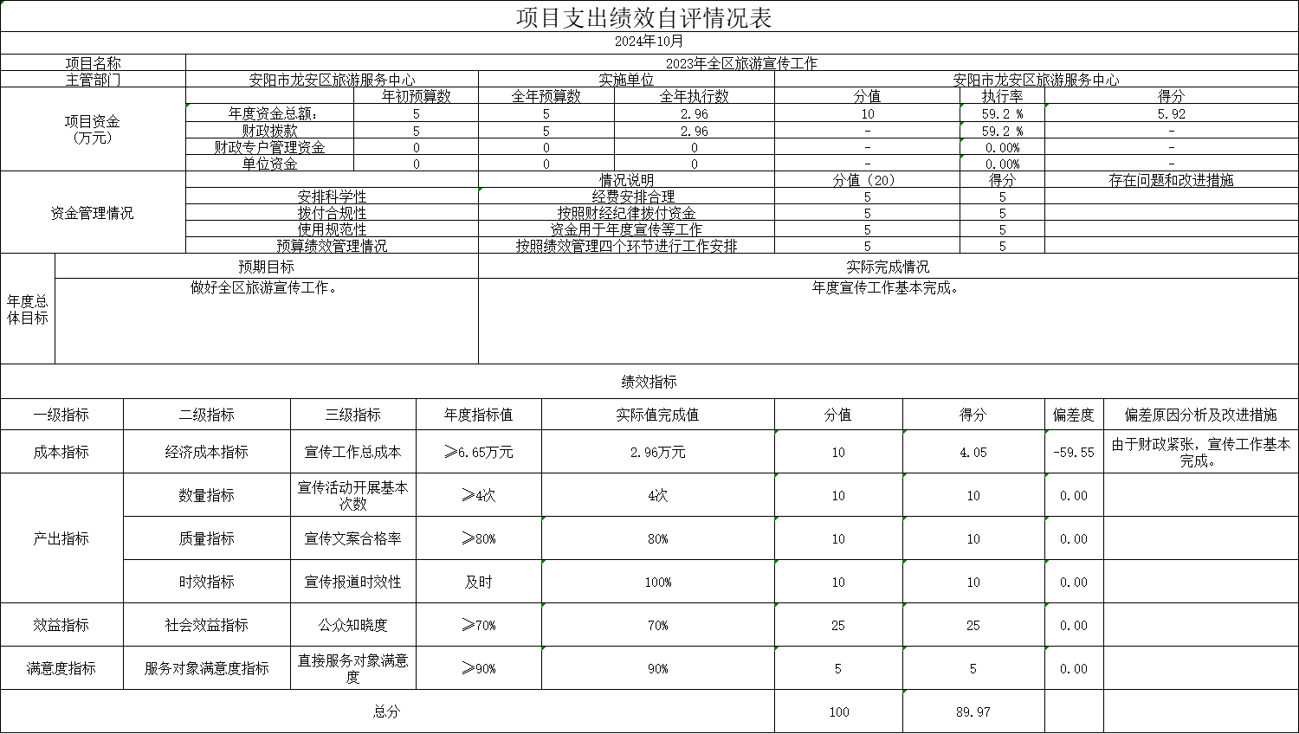

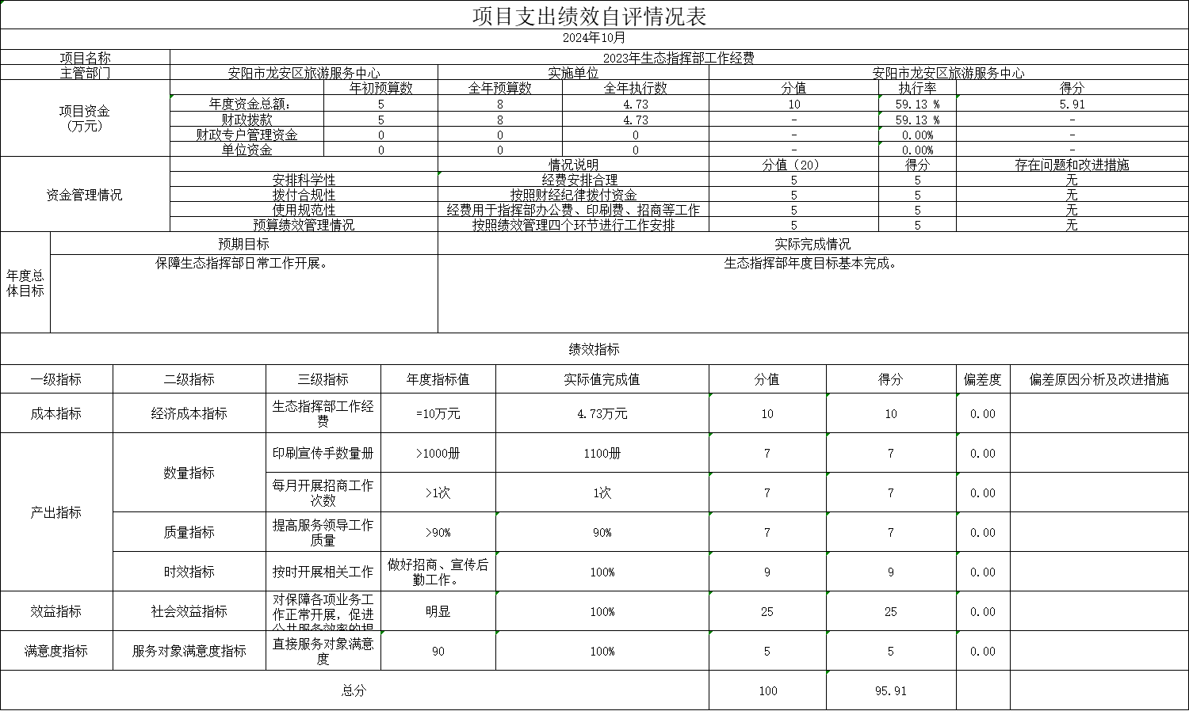

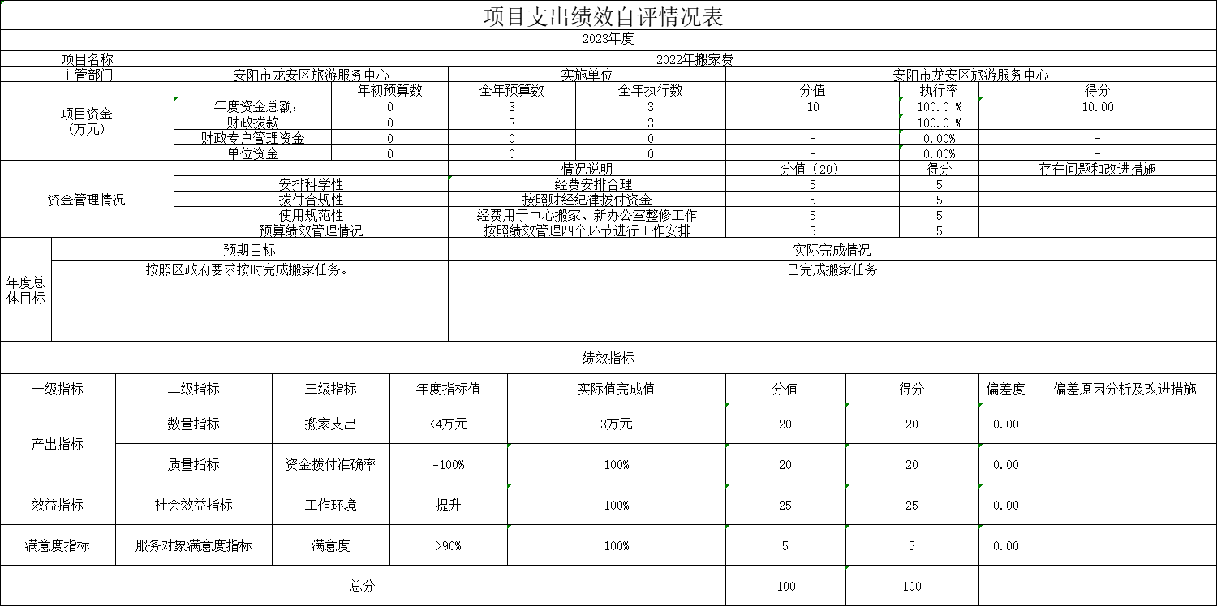

第三部分 2023年度部门决算情况说明

一、收入支出决算总体情况说明
2023年度收、支总计均为299.89万元。与上年度相比，收、支总计各增加（减少）-1.89万元，增长（下降）-0.63%。主要原因是人员调动、工资调整等情况。

二、收入决算情况说明
2023年度收入合计299.89万元，其中：财政拨款收入299.89万元，占100.00%；上级补助收入0.00万元，占0.00%；事业收入0.00万元，占0.00%；经营收入0.00万元，占0.00%；附属单位上缴收入0.00万元，占万元，占0.00%。

三、支出决算情况说明
2023年度支出合计299.89万元，其中：基本支出171.58万元，占57.22%；项目支出128.30万元，占42.78%；上缴上级支出0.00万元，占0.00%；经营支出0.00万元，占0.00%；对附属单位补助支出0.00万元，占0.00%。

四、财政拨款收入支出决算总体情况说明
2023年度财政拨款收、支总计均为299.89万元。与上年度相比，财政拨款收、支总计各增加（减少）-1.89万元，增长（下降）-0.63%。主要原因是人员调动、工资调整等情况。

五、一般公共预算财政拨款支出决算情况说明
（一）总体情况。
2023年度一般公共预算财政拨款支出299.89万元，占支出合计的100.00%。与上年度相比，一般公共预算财政拨款支出增加（减少）-1.89万元，增长（下降）-0.63%。主要原因是人员调动、工资调整等情况。
（二）结构情况。
2023年度一般公共预算财政拨款支出299.89万元，主要用于以下方面：一般公共服务（类）支出25.41万元，占8.47%；文化旅游体育与传媒支出（类）支出236.44万元，占78.84%；社会保障和就业支出（类）支出14.16万元，占4.72%；卫生健康支出（类）支出6.44万元，占2.14%；住房保障支出（类）支出17.43万元，占5.81%。
（三）具体情况。
2023年度一般公共预算财政拨款支出年初预算为546.78万元，支出决算为299.89万元，完成年初预算的54.84%。其中：
1．一般公共服务支出（类）其他一般公共服务支出（款）其他一般公共服务支出（项）。年初预算为117.61万元，支出决算为25.41万元，完成年初预算的21.60%。决算数与年初预算数存在差异的主要原因是景区创A未完成、外部原因各项补助未发放。
2．文化旅游体育与传媒支出（类）文化和旅游（款）其他文化和旅游支出（项）。年初预算为390.33万元，支出决算为236.44万元，完成年初预算的60.57%。决算数与年初预算数存在差异的主要原因是景区创A未完成、外部原因各项补助未发放。
3．社会保障和就业支出（类）行政事业单位养老支出（款）机关事业单位基本养老保险缴费支出（项）。年初预算为14.7万元，支出决算为14.16万元，完成年初预算的96.32%。决算数与年初预算数存在差异的主要原因是工资调整、人员调动。
4．卫生健康支出（类）行政事业单位医疗（款）行政单位医疗（项）。年初预算为6.71万元，支出决算为6.44万元，完成年初预算的95.97%。决算数与年初预算数存在差异的主要原因是工资调整、人员调动。
5．住房保障支出（类）住房改革支出（款）住房公积金（项）。年初预算为17.43万元，支出决算为17.43万元，完成年初预算的100%。

六、一般公共预算财政拨款基本支出决算情况说明
2023年度一般公共预算财政拨款基本支出171.58万元。其中：人员经费169.47万元，主要包括：基本工资、津贴补贴、奖金、伙食补助费、绩效工资、机关事业单位基本养老保险缴费、职业年金缴费、职工基本医疗保险缴费、公务员医疗补助缴费、其他社会保障缴费、住房公积金、医疗费、其他工资福利支出、离休费、退休费、抚恤金、退职（役）费、抚恤金、生活补助、救济费、医疗费补助、助学金、奖励金、其他对个人和家庭的补助支出；公用经费2.12万元，主要包括：办公费、印刷费、咨询费、手续费、水费、电费、邮电费、取暖费、物业管理费、差旅费、因公出国（境）费用、维修（护）费、租赁费、会议费、培训费、公务接待费、专用材料费、被装购置费、专用燃料费、劳务费、委托业务费、工会经费、福利费、公务用车运行维护费、其他交通费用、税金及附加费用、其他商品和服务支出、国内债务付息、办公设备购置、专用设备购置、信息网络及软件购置更新、公务用车购置、其他交通工具购置、文物和陈列品购置、无形资产购置、其他资本性支出。

七、政府性基金预算财政拨款支出决算情况说明
2023年度政府性基金预算财政拨款支出年初预算为0.00万元，支出决算为0.00万元。
八、国有资本经营预算财政拨款支出决算情况说明
2023年度国有资本经营预算财政拨款支出年初预算为0万元，支出决算为0万元。

九、财政拨款“三公”经费支出决算情况说明

（一）“三公”经费财政拨款支出决算总体情况说明。
2023年度“三公”经费财政拨款支出预算为0万元，支出决算为0万元。2023年度“三公”经费支出决算数与预算数不存在差异。

（二）“三公”经费财政拨款支出决算具体情况说明。
2023年度“三公”经费财政拨款支出决算中，因公出国（境）费支出决算0万元；公务用车购置及运行费支出决算0万元；公务接待费支出决算0万元，具体情况如下：
- 1．因公出国（境）费。年初预算为0万元，支出决算为0万元，完成年初预算的0%。因公出国（境）费年初预算为0万元，支出决算为0万元，完成年初预算的0%。决算数与年初预算数不存在差异。全年安排本部门因公出国（境）团组0个，累计0人次。
外宾接支出0万元。2023年共接待国（境）外来访团组0个、来访外宾0人次（不包括陪同人员）。
其他国内公务接待支出0万元。2023年共接待国内来访团组0个、来宾0人次（不包括陪同人员）。
2．公务用车购置及运行费。年初预算为0万元，支出决算为0万元，完成年初预算的0%。。其中：
公务用车购置支出为0万元，购置车辆0辆。
公务用车运行支出0万元。2023年期末，部门开支财政拨款的公务用车保有量为0辆。
3.公务接待费年初预算为0万元，支出决算为0万元，完成年初预算的0%。决算数与年初预算数存在差异的主要原因是未产生三公经费。其中：
外宾接待支出0万元。2023年共接待国（境）外来访团组0个、来访外宾0人次（不包括陪同人员）。
其他国内公务接待支出0万元。2023年共接待国内来访团组0个、来宾0人次（不包括陪同人员）。

十、机关运行经费支出情况说明
2023年度机关运行经费支出2.12万元，比2022年度增加0.25万元，增长11.79%。主要原因是印刷、办公用品增长。

十一、政府采购支出情况说明
2023年度政府采购支出总额0.00万元，其中：政府采购货物支出0.00万元、政府采购工程支出0.00万元、政府采购服务支出0.00万元。授予中小企业合同金额0.00万元，占政府采购支出总额的0%,其中：授予小微企业合同金额0.00万元，占授予中小企业合同金额的0%。

十二、国有资产占用情况说明
2023年期末，我单位共有车辆0辆，其中：省级领导干部用车0辆、主要领导干部用车0辆、机要通信用车0辆、应急保障车0辆、执法执勤用车辆、离退休干部用车0辆、其他用车0辆；单位价值100万元(含)以上设备0台（套）。

十三、预算绩效情况说明

（一）绩效管理工作开展情况。

2023年度我部门绩效管理工作开展情况：我单位开展了绩效评价，合理设定绩效目标，开展过程中严格把控，关注实施进度及实施效果，保证绩效目标的实现。

（二）部门整体绩效自评结果。

我部门2023年度整体支出预算总额546.78万元，决算总额299.89万元，部门绩效自评得分97.5分。其中，年度主要任务及完成情况：年度工作基本完成，昆玉山因外部原因未完成创建，雪花洞完成3A景区创建。

投入管理指标设定及完成情况：设置2级指标工作目标管理、预算和财务管理、绩效管理。3级指标年度履职目标相关性、工作任务科学性、绩效指标合理性、预算编制完整性、专项资金细化率、预算执行率、预算调整率、结转结余率、“三公经费”控制率 、政府采购执行率、决算真实性、资金使用合规性、管理制度健全性、预决算信息公开性、资产管理规范性、绩效目标编制完成率、绩效监控完成率、绩效自评完成率 、部门绩效评价完成率、评价结果应用率均为100% ，发现的主要问题、原因分析及改进措施：由于财政紧张一部分资金未拨付，景区因外部原因创建A级景区1家未达到2家。

产出指标设定及完成情况：设置2级指标重点工作任务完成、履职目标实现。3级指标年度重点工作完成度完成度为90%，完成率100%、旅游宣传页印刷数量大于2000册，完成率100%、A级景区创建数量 1家，完成率50%。

效益指标设定及完成情况：设置2级指标履职效益、满意度。3级指标相对2022年游客人数和旅游收入增长15%，完成率100%、 服务景区满意度，完成率100%。

（三）项目绩效自评结果。
我单位进行自评的2023年项目支出共6个，决算资金共128.3万元，占2023年所有项目支出总额的100%，分别是：
1.2022年搬家费项目，项目2023年预算数3万元，决算数3万元，自评得分100分。其中，项目数量指标设定及完成情况：设立搬家支出年度指标小于等于4万元指标，完成指标3万元；
2.2022年创A升级补助资金，项目2023年预算数50万元，决算数0万元，自评得分90分。其中，项目数量指标设定及完成情况：设立创建A景区数量2家指标，完成1家；发现的主要问题、原因分析及改进措施：昆玉山因外部原因未创建成4A景区，雪花洞景区创建3A景区成功，由于财政紧张资金未拨付。
3.2022年免门票补助区财政承担，项目2023年预算数117万元，决算数117万元，自评得分100分。其中，项目数量指标设定及完成情况：设立景区免门票游客数量大于等于6万人指标，实际参与人数8万人；效益指标设定及完成情况：设立对当地旅游影响度指标影响度好；发现的主要问题、原因分析及改进措施：活动已完成，由于财政紧张资金未拨付。
4.2023年AK替代设备购置经费，项目2023年预算数1.21万元，决算数0万元，自评得分100分。其中，项目数量指标设定及完成情况：设立2023年替代2台指标，已完成年度目标2台；效益指标设定及完成情况：设立保障单位网络信息安全指标。
5.2023年全区旅游宣传工作，项目2023年预算数5万元，决算数2.96万元，自评得分89.97分。其中，项目数量指标设定及完成情况：设立宣传工作总成本指标大于等级6.65万元，实际完成2.96万元。设立宣传活动开展基本次数大于等于4次指标，完成4次；效益指标设定及完成情况：设立公众知晓度指标大于等于70%，完成70%；发现的主要问题、原因分析及改进措施：因财政紧张，未能强化宣传工作。
6.2023年生态指挥部工作经费，项目2023年预算数8万元，决算数4.73万元，自评得分95.91分。其中，项目数量指标设定及完成情况：设立生态指挥部工作经费等于10万元指标，完成4.73万元。设立印刷宣传手数量册1000册指标，完成1100册；效益指标设定及完成情况：设立对保障各项业务工作正常开展，促进公共服务效率的提升或改善程度指标，效果明显；发现的主要问题、原因分析及改进措施：因财政紧张，仅保障各项工作的开展。

（四）以部门为主体开展的重点绩效评价结果。
我部门针对以上项目中的2023年全区旅游宣传工作资金进行了重点项目再评价，评价得分90分。其中，项目数量指标设定及完成情况：设立宣传工作总成本大于等于6.65万元指标，完成2.96万元。设立宣传活动开展基本次数大于等于4次，完成4次；效益指标设定及完成情况：设立公众知晓度指标大于等于70%，完成70%；发现的主要问题、原因分析及改进措施：主要问题，由于财政紧张，旅游宣传工作滞后，宣传成本较高。

十四、其他需要说明的重要情况
无。

第四部分 名词解释

一、财政拨款收入：单位从同级政府财政部门取得的财政预算资金。
二、事业收入：事业单位开展专业业务活动及其辅助活动取得的收入。
三、上级补助收入：事业单位从主管部门和上级单位取得的非财政补助收入。
四、附属单位上缴收入：事业单位取得附属独立核算单位根据有关规定上缴的收入。
五、经营收入：事业单位在专业业务活动及其辅助活动之外开展非独立核算经营活动取得的收入。
六、其他收入：单位取得的除“财政拨款收入”、“事业收入”、“上级补助收入”、“附属单位上缴收入”、“经营收入”以外的各项收入。
七、使用非财政拨款结余：指事业单位使用以前年度积累的非财政拨款结余弥补当年收支差额的金额。
八、年初结转和结余：指单位以前年度尚未完成、结转到本年仍按原规定用途继续使用的资金，或项目已完成等产生的结余资金。
九、基本支出：为保障机构正常运转、完成日常工作任务而发生的人员支出和公用支出。
十、项目支出：基本支出之外为完成特定行政任务和事业发展目标所发生的支出。
十一、经营支出：指事业单位在专业业务活动及其辅助活动之外开展非独立核算经营活动发生的支出。
十二、工资福利支出：单位支付给在职职工和编制外长期聘用人员的各类劳动报酬，以及为上述人员缴纳的各项社会保险费等。
十三、商品和服务支出：单位购买商品和服务的支出。
十四、对个人和家庭的补助支出：单位用于对个人和家庭的补助支出。
十五、结余分配：指事业单位按照会计制度规定缴纳的所得税、提取的专用结余以及转入非财政拨款结余的金额等。
十六、年末结转和结余：指单位按有关规定结转到下年或以后年度继续使用的资金，或项目已完成等产生的结余资金。
十七、“三公”经费：纳入同级财政预决算管理“三公”经费，指单位使用财政拨款安排的因公出国（境）费、公务用车购置及运行费和公务接待费。其中，因公出国（境）费反映单位公务出国（境）的国际旅费、国外城市间交通费、住宿费、伙食费、培训费、公杂费等支出；公务用车购置及运行费反映反映单位公务用车车辆购置支出（含车辆购置税）及租用费、燃料费、维修费、过路过桥费、保险费、安全奖励费用等支出；公务接待费反映单位按规定开支的各类公务接待（含外宾接待）支出。
十八、机关运行经费：为保障行政单位（含参照公务员法管理的事业单位）运行用于购买货物和服务的各项资金，包括办公及印刷费、邮电费、差旅费、会议费、福利费、日常维修费、专用材料及一般设备购置费、办公用房水电费、办公用房取暖费、办公用房物业管理费、公务用车运行维护费以及其他费用。
（各部门（单位）可根据本部门公开内容对名词解释进行相应增补）

